

|  |
| --- |
| SAE 1.04  Base de Données |
| BUT 1.  Informatique  Groupe 1  Page 2 : Schéma de Base de Données  Page 2 - 4 : Requêtes CREATE TABLE  Pages 4 - 5 : Méthodes Utilisées |
| Aubin TOURAIS  Nabil BRAHMI |

Rapport 2ème étape :

* **Traduction en modèle relationnel (à rendre le 14 janvier)**

1. **Réponses à la question :**

* **Schéma de la base de données, avec les règles appliquées :**

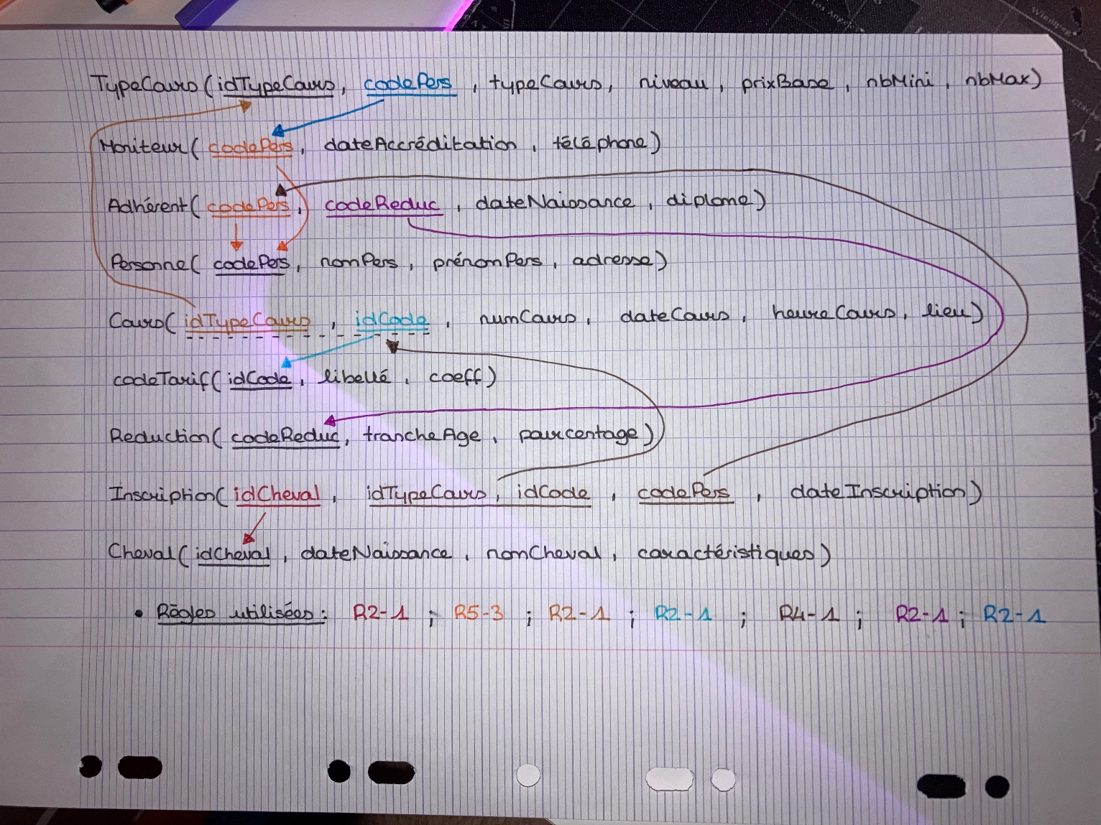

* **Requêtes (CREATE TABLE) qui nous ont permis de créer les tables sous ORCLIUT :**

Création de la Table « TypeCours » :

create table TypeCours (

idTypeCours int primary key,

typeCours varchar(25),

niveau varchar(25),

prixBase int,

nbMini int,

nbMax int,

codePers int references Moniteur

);

Création de la Table « Moniteur » :

create table Moniteur (

dateAccréditation date,

téléphone int,

codePers int primary key references Personne

);

Création de la Table « Adhérent » :

create table Adhérent (

dateNaissance date,

diplome varchar(25),

codePers int primary key references Personne,

codeReduc varchar(25) references Réduction

);

Création de la Table « Personne » :

create table Personne (

codePers int primary key,

nomPers varchar(25),

prenomPers varchar(25),

adresse varchar (50)

);

Création de la Table « Cours » :

create table Cours (

numCours int,

dateCours date,

heureCours int,

lieu varchar(25),

idTypeCours int references TypeCours,

idCode int references codeTarif

);

Création de la Table « codeTarif » :

create table codeTarif (

idCode int primary key,

libellé varchar(25),

coeff real

);

Création de la Table « Reduction » :

create table Reduction (

codeReduc varchar(25) primary key,

trancheAge varchar(5),

pourcentage varchar (5)

);

Création de la Table « Inscription » :

create table Inscription (

idTypeCours int references TypeCours,

codePers int references Adhérent,

dateInscription date,

idCheval int references Cheval,

primary key (idTypeCours, codePers)

);

Création de la Table « Cheval » :

create table Cheval (

idCheval int primary key,

dateNaissance date,

nomCheval varchar(25),

caractéristiques varchar(200)

);

1. **Méthode utilisée :**

Pour cette étape 2, nous nous sommes organisés de façon que l’un s’occupe du schéma de la base de données, et l’autre qui s’occupe de requêtes qui permet de créer les tables sous ORCLIUT.

Pour ensuite créer ce le schéma de la base de données, nous avons tout d’abord recopier les classes tel quel puis nous avons identifié quel attribut était la clé primaire {id}.

Puis nous avons regardé les multiplicités, pour pouvoir ensuite voir quelles règles leurs correspondaient via le cours.

Et nous avons vu durant cette attribution, que les classes : Adhérent et Moniteur, ne possédaient pas de clé primaire dans leurs classes, puisqu’elles sont des héritages de la classe Personne, donc KeyPrimary = CodePers.

Puis nous avons pu compléter le reste du schéma avec cette association, en articulier TypeCours.

Après avoir fait le schéma de base de données, nous avons fait les requêtes qui nous ont permis de créer ces tables.

Nous avons utilisé ORCLIUT pour pouvoir le faire ainsi qu’ORACLE.

Nous avons simplement suivi le cours avec les étapes pour créer les tables, tout comme ce que l’on avait fait dans le tout premier TP, avec Buveur, Vin etc.

1. On créer la Table avec le nom correspondant (

2. {id} donc la clef primaire,

3. Puis nous rajoutons les attributs que la classe comprend,

4. Puis si nécessaire comme dans la table « Cours », nous faisons référence à une autre table avec sa clef primaire selon la multiplicité qui était nécessaire tout comme dans le schéma de base de données.

Et nous avons répété la même méthode pour chaque Table.